Тема номера
Компьютер: друг или враг?
Сегодня трудно представить себе человека, который не слышал бы о компьютере, Интернете, электронной почте… каждый из нас наверняка не раз пользовался новинками науки, которые, если быть более точными, стали уже обычными предметами ежедневного пользования. В последнее время можно услышать много нареканий на компьютер: дескать, глаза портит, излучение выделяет, ценное время забирает, много негативной информации несет. Всё это, конечно. Верно, но ведь и пользы от него немало. Так стоит ли дружить с компьютером? Давайте разберемся.
Мы провели опрос в нашей школе. Оказалось, что компьютером пользуются практически все учащиеся и учителя. Для % учащихся компьютер нужен, чтобы пообщаться через социальные сети, для 5 - поиграть в различные игры, 5 списать домашнее задание % - узнать что-то новое, интересное. Среди учителей приоритеты расположились иначе. % опрошенных компьютер нужен, в первую очередь, для работы. На своих уроках применяют возможности компьютера Шкута Т. С, Дудин А. Ю., Дудина Т.И., Филипчик Н.А., Набрать и отредактировать текст, составить презентацию умеют учителей и % учащихся. Поинтересовались мы и наличием своей страницы в социальных сетях (например, в Контакте, Одноклассниках). Оказалось, что у % старшеклассников такие страницы имеются, у среднего и младшего звена - %. Среди учителей лишь % зарегистрированы на названных сайтах. Сколько же времени учащиеся тратят на общение с друзьями через Интернет? Как оказалось, в среднем . Познавательные сайты посещают … учащихся и … учителей.
ВКонтакте
Одним из самых популярных сайтов среди наших школьников является ВКонтакте. Основателем данного ресурса считается Павел Дуров, который в 2006 году, участь в университете, разработал сайт для поддерживание связи с бывшими однокурсниками. Сегодня число пользователей ВКонтакте более 164 млн. Мы просмотрели странички наших учащихся. Ребята «у себя» размещают фотографии из своего архива и друзей, устанавливают статусы (высказывания-девизы на определенный промежуток времени), размещают понравившиеся песни, видеоролики, картинки, комментируют фотографии, общаются. В принципе, ничего плохого. Только вот учатся практически все на данный момент в университетах (причем на престижных факультетах).Да и речь многих наших учеников (нередко лучших) усыпана множеством слов, которые далеки от литературных, а ведь странички смотрят родители (или нет?), маленькие дети. Неужели в русском языке мало красивых слов для выражения самых различных чувств? И еще мы подметили один интересный факт. Оказывается, Вконтакте «сидят» даже во время уроков. Так что судите сами.
Школьный сайт
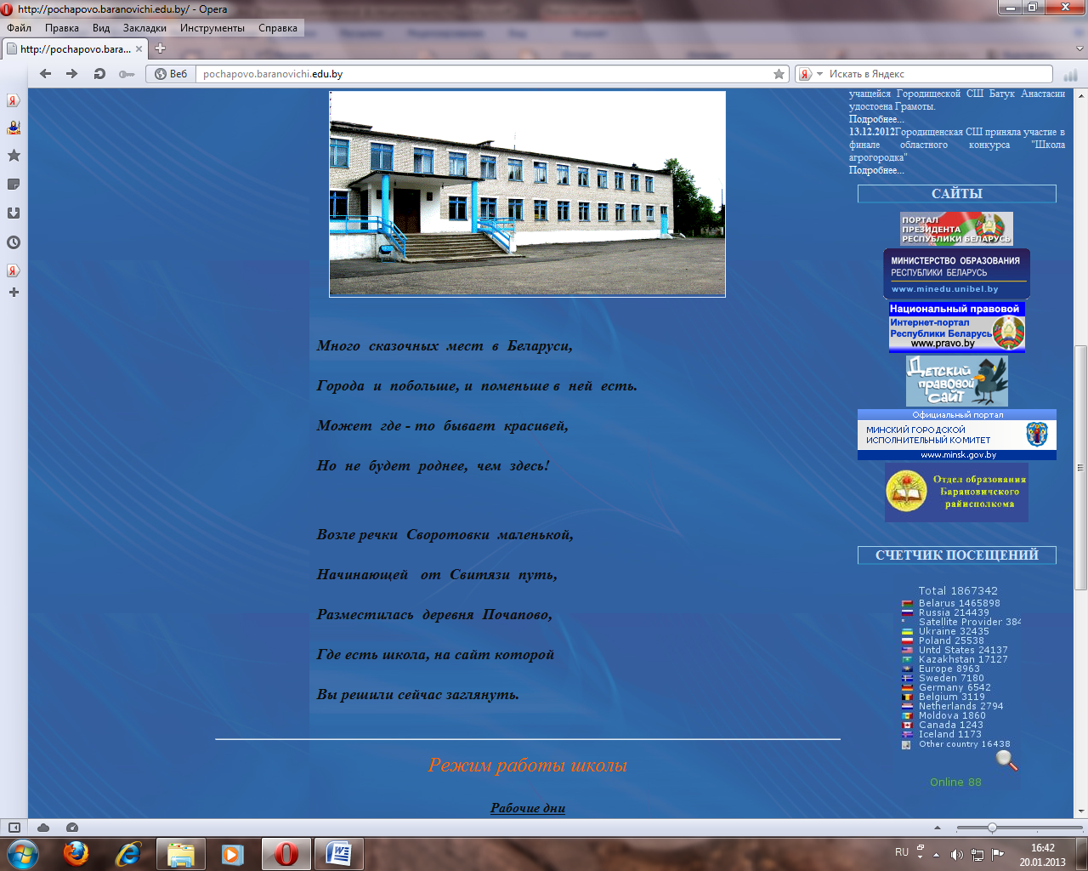
Согласно постановлению Министерства Образования, каждое учреждение образования должно иметь свой личный сайт. Такой ресурс есть и у Почаповской СШ, который находится по адресу http://pochapovo.baranovichi.edu.by/. Сайт состоит из нескольких разделов: «Одно окно», «Учительская», «О школе», «Ученикам», «Родителям», «Фотогалерея». Все события, которые происходят в школе, размещаются на сайте. Также здесь можно познакомиться с историей школы, с кружками, секциями, с планом мероприятий шестого дня и многое другое. Согласно опросу, о сайте знает % учащихся. А посещали %. Так что сердечно приглашаем!
Интересные интернет-ресурсы
Детский правовой сайт
http://mir.pravo.by/
Клёпа
http://www.klepa.ru/
Белый волчонок
http://www.whitewolf.co.ua/
Сайт о природе, животных
http://natura.spb.ru/
сайт о разных изобретениях
http://www.nd.ru/DK/
Спас-экстрим(как вести себя в экстремальных ситуациях)
http://www.spas-extreme.ru/
Сайты о поделках своими руками
http://www.sdelaysam-svoimirukami.ru/
http://nashi-detochki.ru/svoimirukami.php

Деловой стиль одежды
На прошлой недели штаб «Дисциплина и порядок» провел рейд «Деловой стиль одежды». Проверка показала, что большинство наших учащихся придерживаются принятых правил относительно школьной формы. Хочется отметить Залесскую Валерию, Волчика Кирилла, Гуз Дарью, Коско Сергея и Алексея, Козела Александра, Ширко Марину,Макаревич Кристину, Матрехину ирину, Толстыко Дмитрия, которые постоянно придерживаются делового стиля одежды. На момент проверки Фурса Александр, Крицкая Светлана, Лабуко Дмитрий, Гусева Мария, Сорговицкая Оксана также были в деловом стиле одежды, но на следующий день некоторые из них пришли в джинсах. Отдельно нужно назвать тех учащихся, которые постоянно ходят в школу в спортивных штанах, футболках, джинсах: Якубович Максим, Тиханович Александр, Литвинов Иван, Горчинский Алексей, Савич Владимир.

Один день из жизни выпускника
Почему-то в последнее время всё чаще можно услышать, что ученики нашей школы ничего не делают ни в школе, ни дома. Неужели все время проводят ВКонтакте? С этим вопросом мы отправились к выпускнику нашей школы Толстыко Денису.
Встаю рано, где-то в 6.00. Обязательно загляну на свою страничку ВКонтакте. До 14.30-15.30 нахожусь в школе. После школы иногда сразу делаю уроки, а иногда помогаю по дому, а потом сажусь за уроки. У меня есть младшие братья, за которыми я присматриваю, колю дрова, езжу за дровами в лес. В понедельник, четверг посещаю спортивные секции. Люблю играть в волейбол, баскетбол, настольный теннис. Во вторник, среду и четверг хожу на кружок «Столяр», где делаю разные красивые вещи из дерева. С 18. 00 до 20.00 смотрю телевизор, играю с братьями. Перед сном снова «захожу» на свою страничку в интернете. Мой сон начинается где-то в 22.00-23.00 .
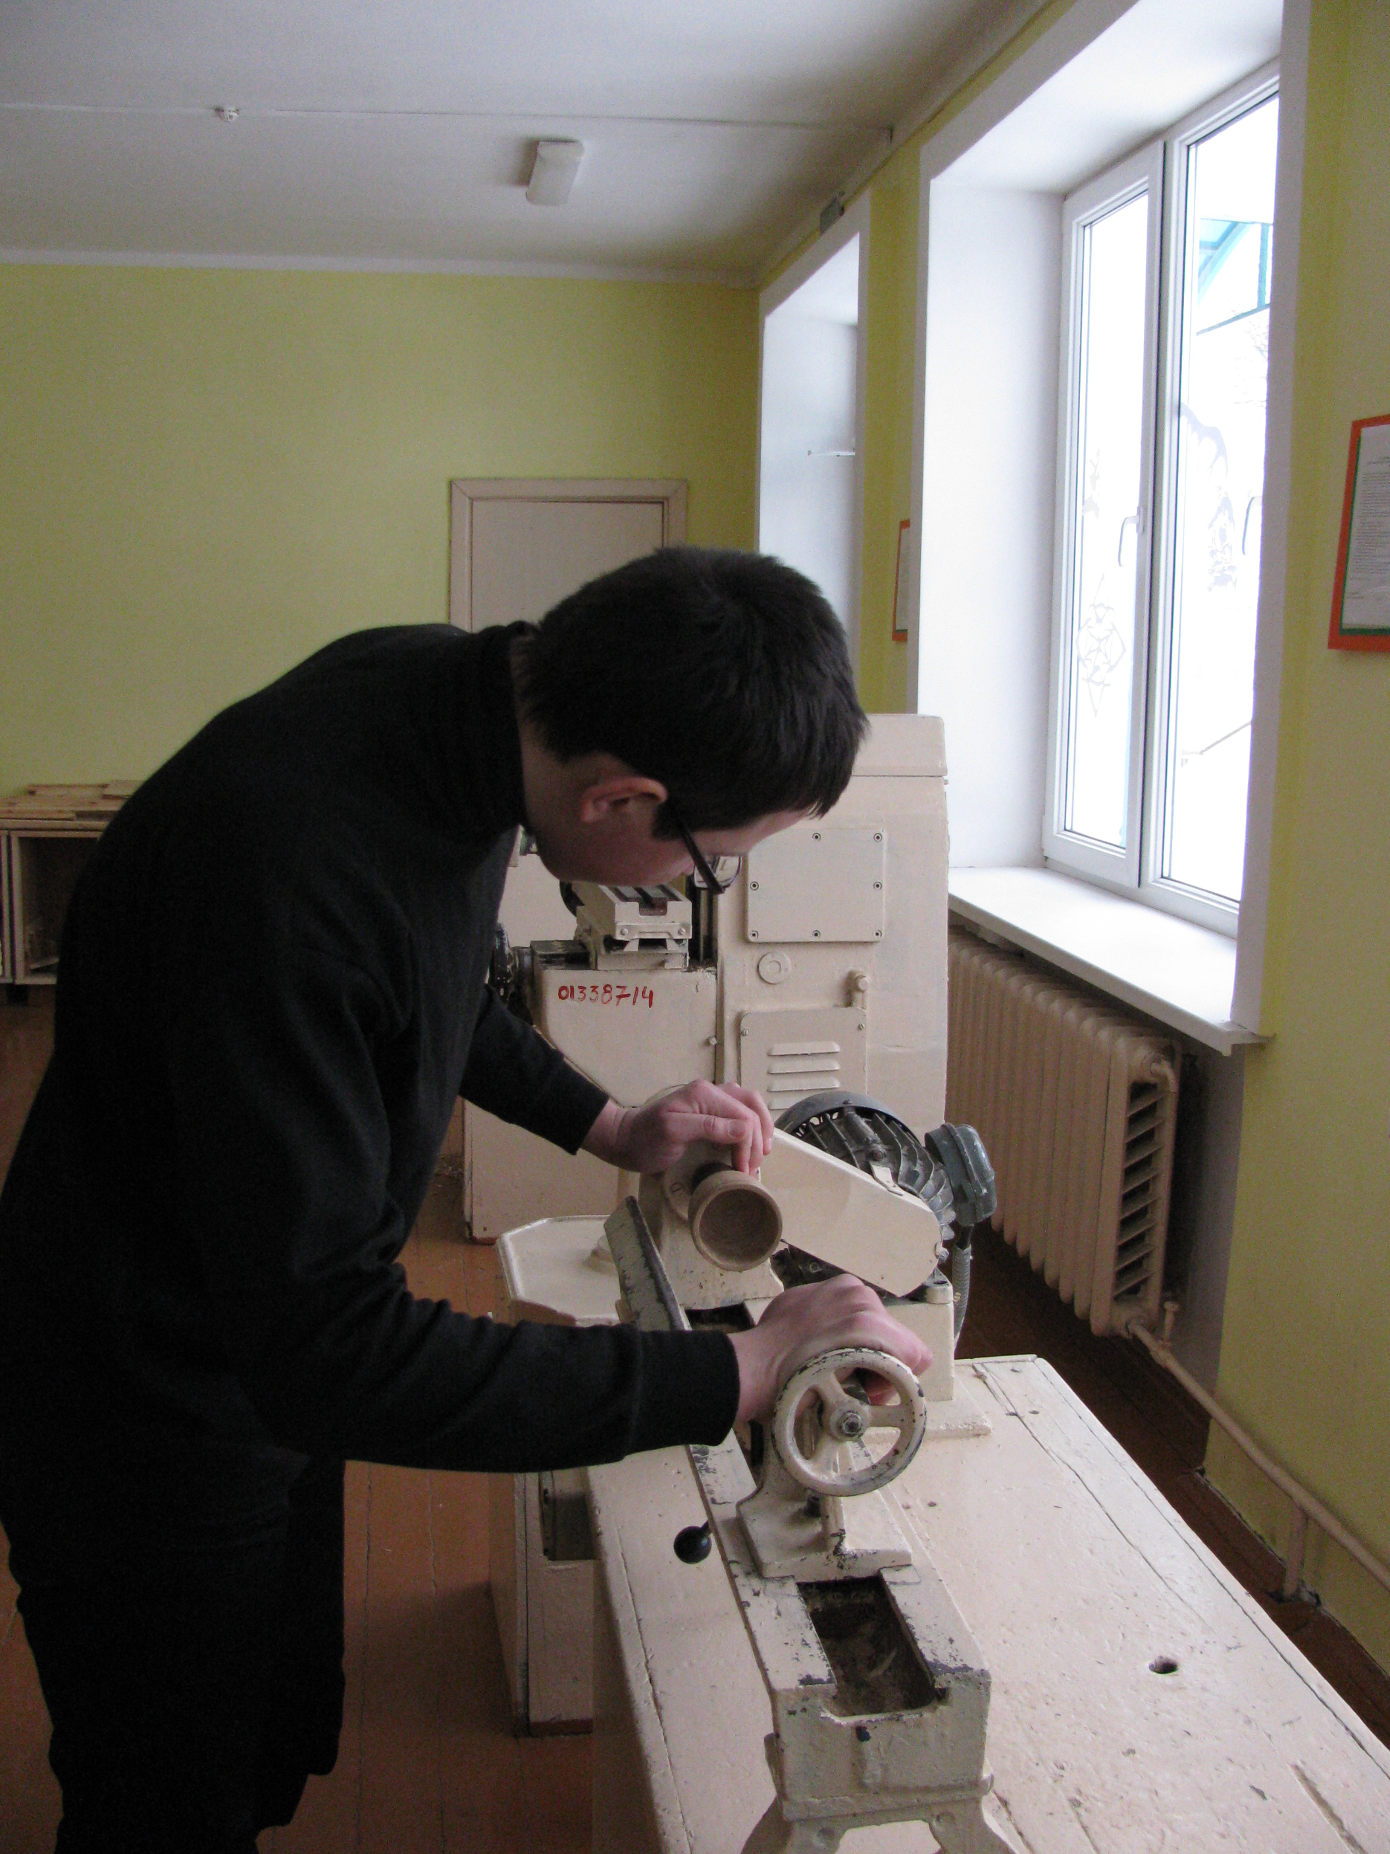

Общество
Семья – это то, что закладывает фундамент характера каждого из нас. Без семьи тяжело в современном обществе. Благодаря нашим родителям, мы воспитанные, добрые, трудолюбивые. Сегодня мы побывали в гостях в семье Андрушкевичей, которые воспитывают ученицу 10 класса Почаповской СШ Андрушкевич Анну.
Как оказалось, семья очень дружная. Здесь царят взаимоуважение, взаимопонимание, доброта. Каждый член семьи с уважением относится к мнению друг друга, к увлечениям. Например, папа интересуется техникой, мама любит готовить различные вкусные блюда, Аня – слушать музыку. Явного лидера в семье нет, поскольку прислушиваются к каждому, во всех спорных ситуациях стараются найти компромисс. Аня во многом помогает родителям: может и ужин приготовить, и работу по дому выполнить. Родители любят свою дочь, видят в ней личность и просто хорошего человека. Вечера проходят в тесном семейном кругу. После тяжелого трудового дня так хочется поговорить, обсудить насущные вопросы, поделиться радостью, вместе решить проблемы, поговорить о новых планах, которые обязательно будут достигнуты.
В гости пригласила Андрушкевич Анна

